هناخد بعض الطرق(functions) اللى بستخدمها علشان اعدل على list بحيث ازود فيها عنصر او اشيل منها.

**append()**

بستخدمها ف انى اضيف عنصر جوا ال list بيتضاف كأخر عنصر فيها وطبعا ينفع اضيف عنصر باى Datatype او حتى ممكن اضيف list كامله بس ال list اللى هضيفها كلها هتكون متعرفه كعنصر واحد جوا ال list بتاعتى اللى بضيف فيها وعلشان اوصل لعنصر جوا ال list المتضافه بكتب ال index بتاع ال list نفسها اللى هى واخداه فى ال list الكبيره واكتب جنبه ال index بتاع العنصر اللى عايز اوصله على حسب مكانه جوا ال list المتضافه (بص الكود اسهل) (عامل زى نظام ال 2D array كدا).

**extend()**

بستخدمها ف انى اضيف عناصر من list تانيه ل list اولانيه بس مش بتضاف ك list كامله لا دا العناصر ف ال list التانيه بتضاف كعناصر عاديه جوا ال list الاولى.

**remove()**

بتحذف العنصر اللى بحدده ليها، يعنى بكتب جواها عنصر بتقوم حذفاه من ال list لكن بتحذف اول عنصر بس والباقى بيكون زى م هو عادى.

**sort()**

بترتب العناصر جوا ال list ترتيب ترتيب تصاعدى بس لازم تكون كل المتغيرات جوا ال list من نفس ال datatype يعنى مينفعش اعمل sort ل list مكونه من string و numbers.

ال argument بتاع الفانكشن بيكون by default جواه قيمه sort(reverse : false) فانا لو خليت القيمه دى true هيرتب ترتيب تنازلي.

**reverse()**

من اسمها كدا بتعمل عكس لل list يعنى اخر عنصر يبقا اول عنصر وقبل الاخير يكون التانى وهكذا.

# -------------------

# -- Lists Methods --

# -------------------

# append()

myFriends = ["’Muhammed", "Ahmed", "Naeem"]

myOldFriends = ["Haytham", "Samah", "Ali"]

myFriends.append("Alaa")

myFriends.append(100)

myFriends.append(150.200)

myFriends.append(True)

myFriends.append(myOldFriends)

print(myFriends)

print(myFriends[2])

print(myFriends[6])

print(myFriends[7])

print(myFriends[7][2])

# extend()

a = [1, 2, 3, 4]

b = ["A", "B", "C"]

c = ["One", "Two"]

a.extend(b)

print(a)

a.extend(c)

print(a)

# remove()

x = [1, 2, 3, 4, 5, "Muhammad", True, " Muhammad", " Muhammad"]

x.remove("Muhammad")

print(x)

# sort()

y = [1, 2, 100, 120, -10, 17, 29]

# y = ["A", "Z", "C"]

y.sort(reverse=True)

print(y)

# reverse()

z = [10, 1, 9, 80, 100, " Muhammad", 100]

z.reverse()

print(z)

**CODE**

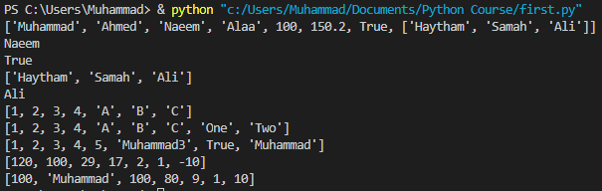

**OUTPUT**